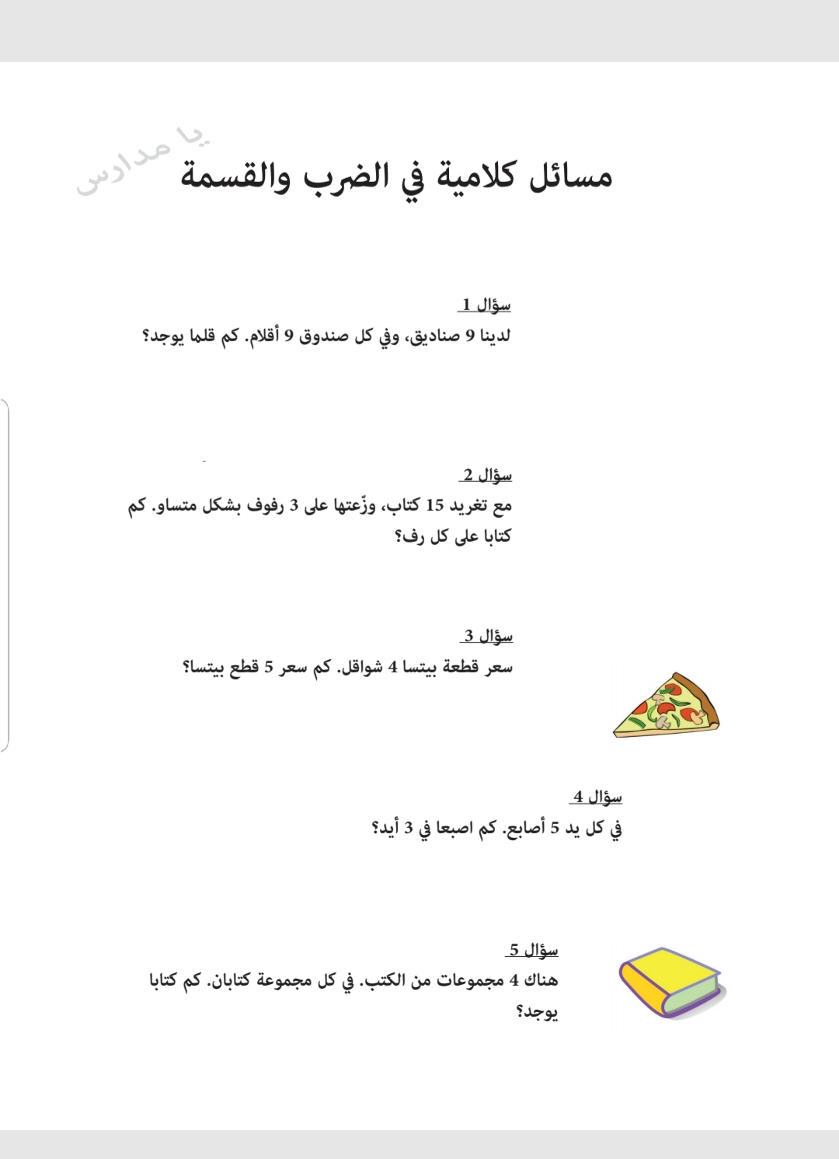مسائل كلاميّة في الضرب والقسمة